sE RESSEMBLER
OU SE DISTINGUER
sE RESSEMBLER  OU SE DISTINGUER | MANUEL : | Chapitre 5, p. 128 à 130
sE RESSEMBLER  OU SE DISTINGUER | Concept : | Diversité génétique
sE RESSEMBLER  OU SE DISTINGUER | Démarche : | Observation

Les gènes sont responsables de la plupart des traits physiques que l’on peut observer chez une personne. La couleur brune des yeux, la présence de fossettes aux joues lors d’un sourire, la formation d’une pointe en V par les cheveux sur le front ainsi que la capacité à se rouler la langue en U sont des traits qui sont commandés par des gènes dits dominants. Ainsi, la diversité génétique dans une population se traduit notamment par la présence ou l’absence de gènes dominants chez les individus.
ÉTABLIR LES CRITÈRES D’OBSERVATION
Pour répondre aux questions suivantes, consultez les pages 128 à 130 de votre manuel.

1. Les traits physiques des individus sont déterminés par les gènes. Où se situent
les gènes dans la cellule ?

2. Quel est le rôle des gènes par rapport aux caractéristiques physiques d’un individu ?

3. Les gènes sont-ils semblables pour tous les individus ? Expliquez votre réponse.

4. Qu’est-ce que la diversité génétique ?
5. Pour constater de la diversité génétique, observez les quatre traits physiques suivants chez les élèves de votre classe.

Traits physiques | Variations possibles
Couleur des yeux | Bruns ou verts | Bleus ou gris
Disposition des cheveux sur le front | Pointe en V  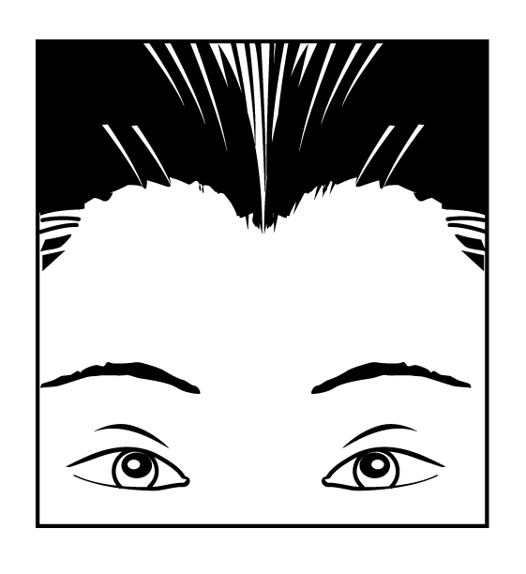 | Pas de pointe en V  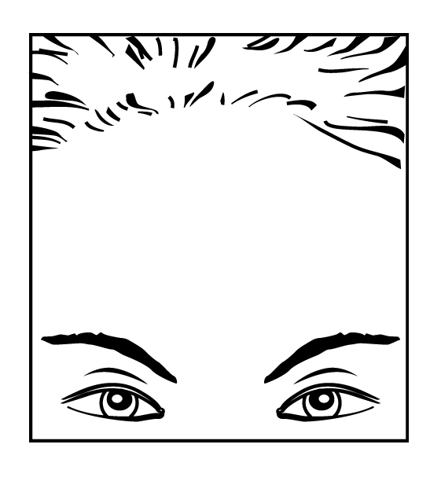
Capacité de se rouler la langue en U | Capable  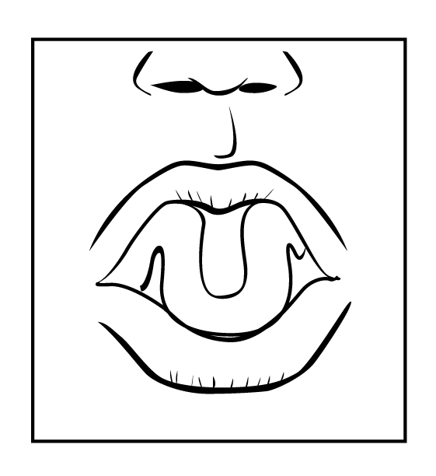 | Incapable  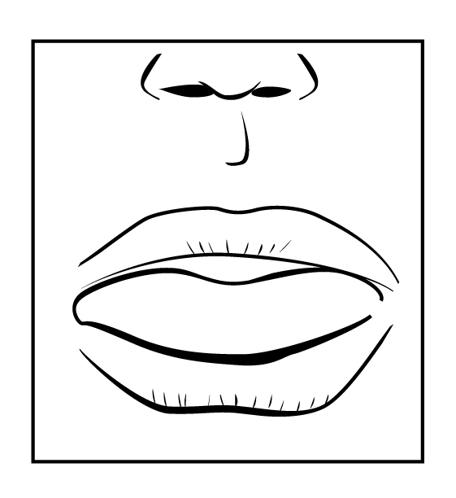
Fossettes aux joues lors d’un sourire | Présentes  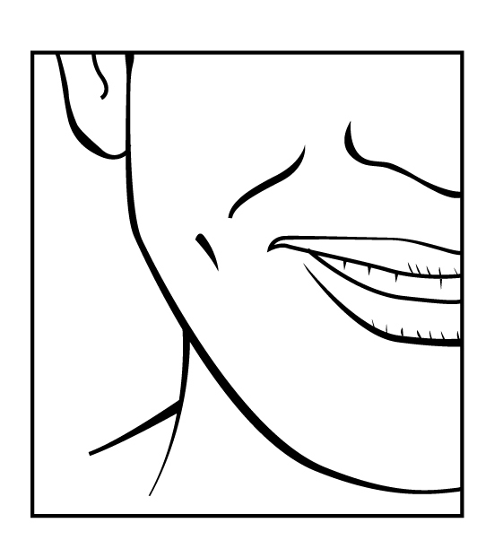 | 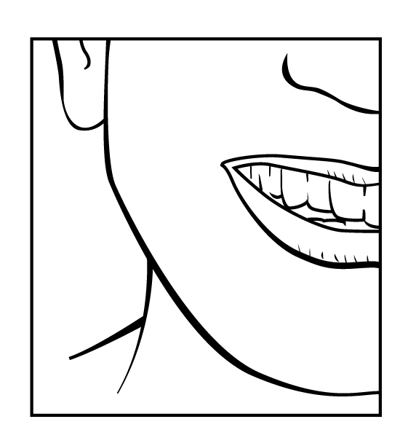  Absentes
ÉLABORER UN PROTOCOLE D’OBSERVATION
6. Déterminez sur quel échantillon de personnes porteront vos observations.

7. Élaborez un protocole d’observation qui vous permettra d’observer les quatre traits physiques à l’étude chez les individus de votre échantillon.
APPLIQUER LE PROTOCOLE D’OBSERVATION

8. Appliquez le protocole d’observation que vous avez élaboré et notez vos réponses dans le tableau ci-dessous. N’oubliez pas de donner un titre à votre tableau de résultats.
Titre :
Individu |  | Couleur des yeux |  | Disposition des cheveux sur le front |  | Capacité de se rouler la langue en U |  | Fossettes aux joues lors d’un sourire
 |  | Bruns  ou verts | Bleus  ou gris | Pointe  en V | Pas de  pointe en V | Capable | Incapable | Présentes | Absentes
1
2
3
4
5
6
7
(suite)
Individu | Couleur des yeux |  | Disposition des cheveux sur le front |  | Capacité de se rouler la langue en U |  | Fossettes aux joues lors d’un sourire
Individu | Bruns  ou verts | Bleus  ou gris | Pointe  en V | Pas de  pointe en V | Capable | Incapable | Présentes | Absentes
8
9
10
11
12
13
14
15
16
17
18
19
20
21
22
23
24
25
26
27
28
29
30
31
32
33
34
35
36
37
38
REVENIR SUR SA DÉMARCHE

9. Vos observations vous ont-elles permis d’observer de la diversité génétique ?
Expliquez pourquoi.

10. Y a-t-il des traits physiques que vous n’avez pas pu observer dans votre échantillon ?

11. Est-ce que les variations possibles pour un même gène sont nécessairement réparties
en parts égales dans une population ? Justifiez votre réponse à l’aide de vos observations.

12. Qu’auriez-vous pu faire pour améliorer le protocole d’observation ?

